【專任教室預約系統】更新105.09.30
使用說明
1.登入「學務系統」,選擇右下「專科教室預約」
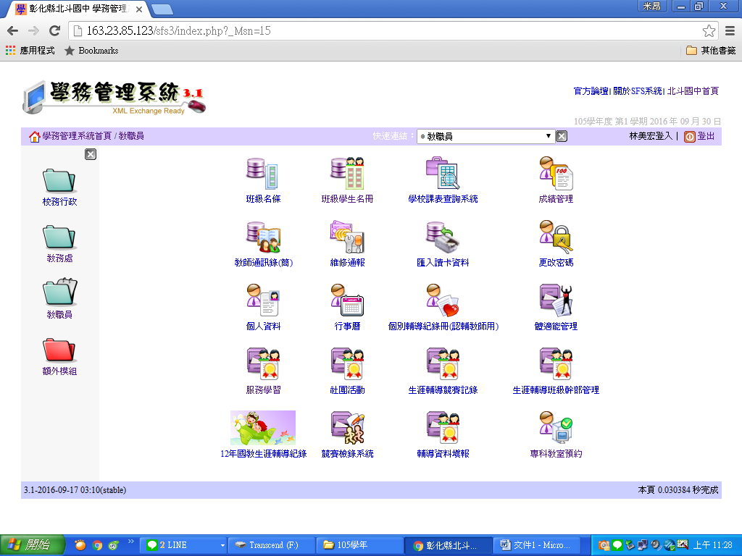
2.點選下拉選擇「專科教室」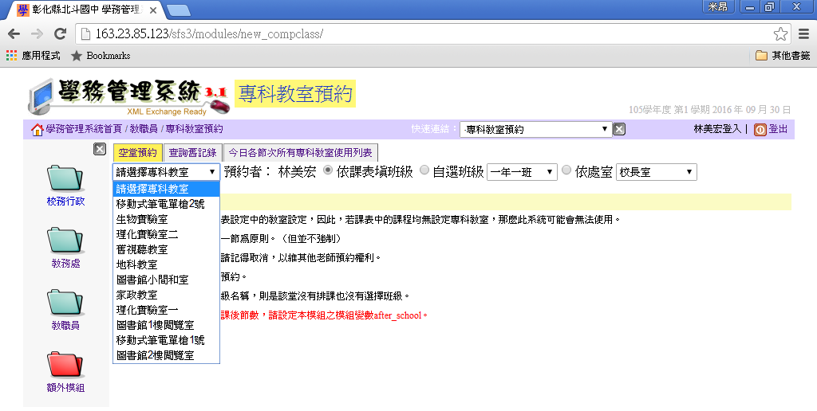

3.點選要預約的節數(不需登記班級)
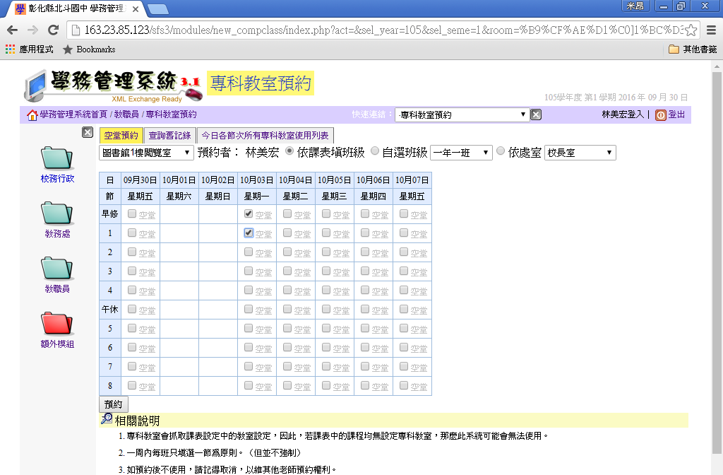
4.點選完畢務必按底下「預約」鍵，教師姓名顯示才算預約完成！ 